Wenn man bei der Anmeldung sich als Betreuungsperson oder Fahrer zur Verfügung stellt kommt eine Meldung, wann spätestens die Kontaktaufnahme über den Kursleiter erfolgt.
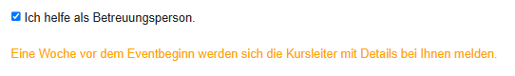
Wenn man bis Dato nichts gehört hat, haben sich genügend Personen gemeldet und wird als Betreuungsperson oder Fahrer nicht benötigt.
Im Zweifelsfalle bitte den Kursleiter kontaktieren.

